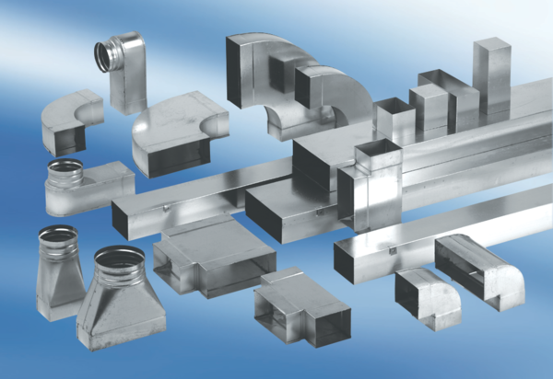Coudes angle 90°, asymétriques à gauche WB90ALN80/150/100Unité de conditionnement : 1 pièceGamme: K
Numéro de référence : 0055.0634Fabricant : MAICO

